Cách xem lại danh sách bạn bè, trang, nhóm bạn đã bỏ theo dõi hoặc tạm ẩn trên Facebook
Nếu bạn đã bỏ theo dõi (unfollow) hoặc tạm ẩn bạn bè (friend), nhóm (group), hoặc Trang (page), dưới đây là cách xem lại danh sách này và kết nối lại.
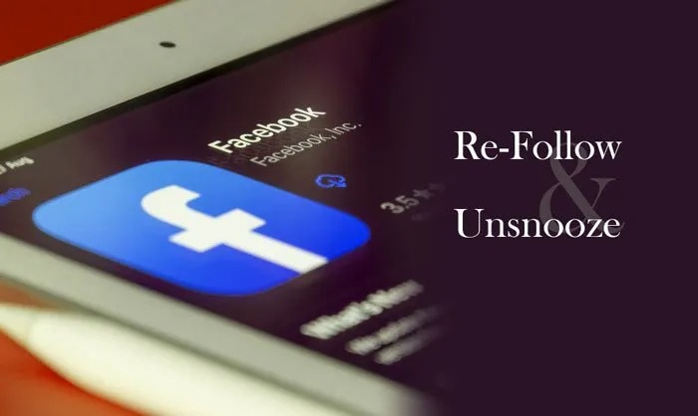
Trên Facebook, bạn có thể theo dõi một trang cá nhân (profile), Trang, hoặc nhóm để xem bài viết và tin của họ.
Tuy nhiên, nếu một trang cá nhân, Trang, hoặc nhóm đăng quá nhiều bài viết mỗi ngày khiến bạn cảm thấy khó chịu, bạn có thể bỏ theo dõi trang cá nhân, Trang, hoặc nhóm đó để ngừng nhìn thấy bài viết của những người, nhóm và Trang này trên Bảng tin.
Bên cạnh đó, nếu một trang cá nhân, Trang, hay nhóm nào đó đăng quá nhiều thông tin khiến bạn cảm thấy phiền, bạn có thể trang cá nhân, Trang, hoặc nhóm đó. Khi bạn tạm ẩn ai đó, bạn sẽ không hủy kết bạn (unfriend) với người đó, nhưng bạn sẽ không nhận bất kỳ thông tin nào từ trang cá nhân đó trong vòng 30 ngày. Tương tự, khi bạn tạm ẩn một Trang hay nhóm, bạn sẽ không nhận thông tin từ Trang hay nhóm đó trong vòng 30 ngày.
Nếu bạn bạn đã bỏ theo dõi hoặc tạm ẩn một trang cá nhân, fanpage, hay nhóm trước đó, nhưng giờ đây bạn muốn kết nối lại (reconnect), bạn chỉ cần làm theo hướng dẫn dưới đây.
Cách xem lại danh sách bạn bè, Trang, hay nhóm bạn đã bỏ theo dõi và kết nối lại
Để xem lại danh sách bạn bè, Trang, hoặc nhóm bạn đã bỏ theo dõi, bạn chỉ cần làm theo các bước hướng dẫn sau:
Bước 1: Mở trang web Facebook và đăng nhập vào tài khoản.
Bước 2: Bấm nút hình mũi tên hướng xuống ở góc trên bên phải.
Bước 3: Chọn Settings & Privacy (Cài đặt & quyền riêng tư) > News feed preferences (Tùy chọn Bảng tin).
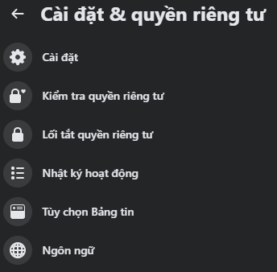
Bước 4: Từ trình đơn hiện ra, bạn chọn tùy chọn Reconnect (Kết nối lại) để xem tất cả người, Trang, và nhóm bạn đã bỏ theo dõi.
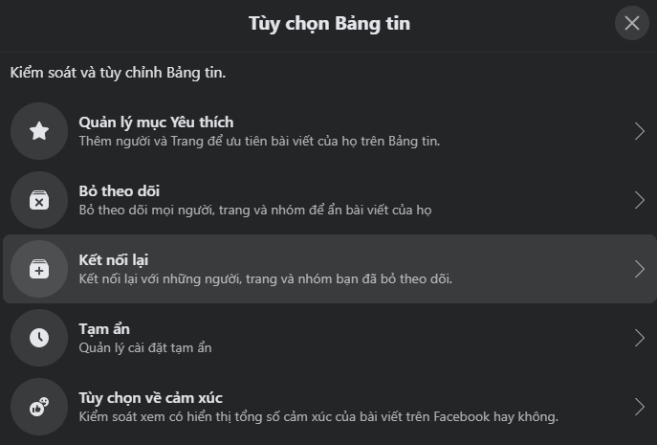
Nếu bạn chỉ muốn xem trang cá nhân, Trang, hoặc nhóm, hãy bấm lên trình đơn xổ xuống tên All (Tất cả) ở góc trên bên phải, và chọn tùy chọn tương ứng.
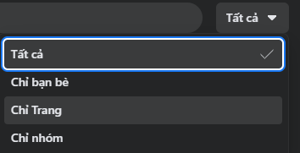
Bước 5: Tìm trang cá nhân, Trang, hoặc nhóm bạn muốn theo dõi lại và bấm nút Follow (Theo dõi) nằm bên cạnh để theo dõi lại.
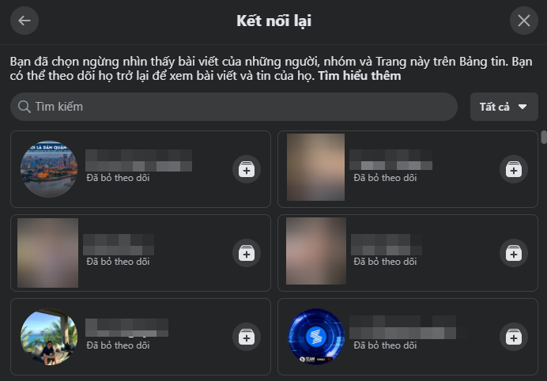
Cách xem lại danh sách bạn bè, Trang, hay nhóm bạn đã tạm ẩn và kết nối lại
Tương tự, bạn có thể kết nối lại với người, Trang, hoặc nhóm mình đã tạm ẩn theo hướng dãn dưới đây.
Bước 1: Mở trang web Facebook và đăng nhập vào tài khoản.
Bước 2: Bấm nút hình mũi tên hướng xuống ở góc trên bên phải.
Bước 3: Chọn Settings & Privacy (Cài đặt & quyền riêng tư) > News feed preferences (Tùy chọn Bảng tin).
Bước 4: Từ trình đơn hiện ra, bạn chọn tùy chọn Snooze (Tạm ẩn) để xem tất cả người, Trang, và nhóm bạn đã tạm ẩn. Nếu bạn chỉ muốn xem trang cá nhân, Trang, hoặc nhóm, hãy bấm lên trình đơn xổ xuống tên All (Tất cả) ở góc trên bên phải, và chọn tùy chọn tương ứng.
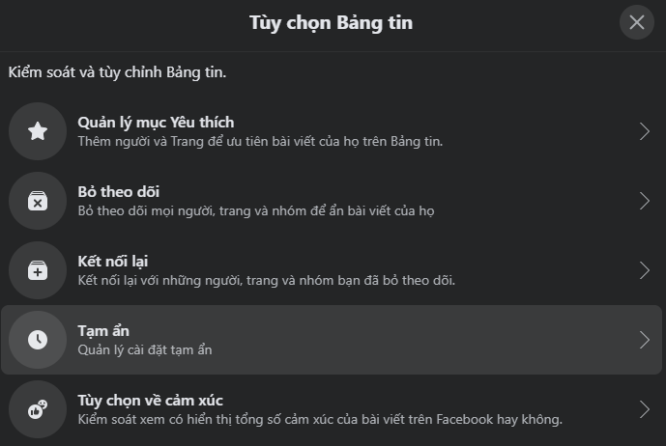
Bước 7: Chọn một người, Trang, hoặc nhóm bạn đã tạm ẩn và muốn tắt tạm ẩn bằng bấm lên nút hình đồng hồ màu xanh dương.
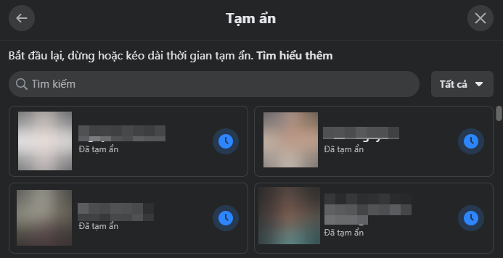
Ca Tiếu/Bành Lê
https://www.thewindowsclub.com/find-unfollowed-snoozed-facebook-friends-groups-pages

